Vývoj e-commerce v česku

Semestrální práce – KIT/KAITE Aplikované informační technologie

Jiří Škoda

[skodaji1@uhk.cz](mailto:skodaji1@uhk.cz)

Fakulta informatiky a managementu

Univerzita Hradec Králové

2023

Tento text vznikl jako semestrální práce v rámci předmětu Aplikované informační technologie, který studuji na Fakultě informatiky a Managementu Univerzity Hradec Králové. Většina textu, zejména jeho obsahová náplň, byly vytvořena pomocí nástroje Chat-GPT dostupného na adrese <https://chat.openai.com>.

Obsah

Úvod 4

E-commerce 4

Historie 4

Připojení České republiky k síti Internet 4

Internetová doména prvního řádu 4

Začátky e-commerce 6

Současnost 7

Rozdělení dle odvětví 8

Budoucnost 9

Personalizace 9

Mobilní nákupy 9

Ekologie 9

Inovace 9

Bezpečnost 9

Růst v regionech 9

Závěr 10

Rejstřík 11

Seznam použitých zdrojů 12

# Úvod

E-commerce, neboli internetový obchodování, je dnes nedílnou součástí našeho každodenního života. V České republice se tento způsob nakupování stal běžným a populárním již několik let.

## E-commerce

E-commerce (elektronický obchod) je obchodování zbožím a službami prostřednictvím internetu. Tedy, jakýkoli nákup nebo prodej zboží či služeb, který probíhá online a využívá digitálních technologií, může být považován za e-commerce. To zahrnuje nejen internetové obchody, ale také online platby, rezervace a další transakce prováděné pomocí internetu.

# Historie

V dnešní, velmi rychlé době, se může jevit, že historie e-commerce v Česku je dlouhá. Smyslem tohoto textu však není informovat o historii e-commerce, avšak toto téma nelze, vzhledem ke kontextu současné doby, přeskočit.

## Připojení České republiky k síti Internet

Připojení České republiky k internetu začalo v roce 1991, kdy se na Fakultě elektrotechnické ČVUT[1] v Praze vytvořila skupina studentů a pracovníků, kteří se zajímali o novou komunikační technologii – internet. Tato skupina se stala prvním poskytovatelem internetového připojení v České republice. První Internetová doména prvního řádu v České republice, doména .cs, byla vytvořena, mimo jiné, právě za pomocí této skupiny.

### Internetová doména prvního řádu

Doména prvního řádu, také známá jako TLD (Top-level domain), je nejvyšší úroveň internetové domény v hierarchii. TLD se nachází za poslední tečkou v internetové adrese, například ".com" v adrese www.example.com. Existují různé druhy TLD, včetně národních TLD (např. .cz pro Českou republiku) a generických TLD (např. .com pro komerční subjekty, .org pro neziskové organizace). Každý TLD je spravován speciální organizací, která je zodpovědná za registraci a správu domén pod touto TLD.

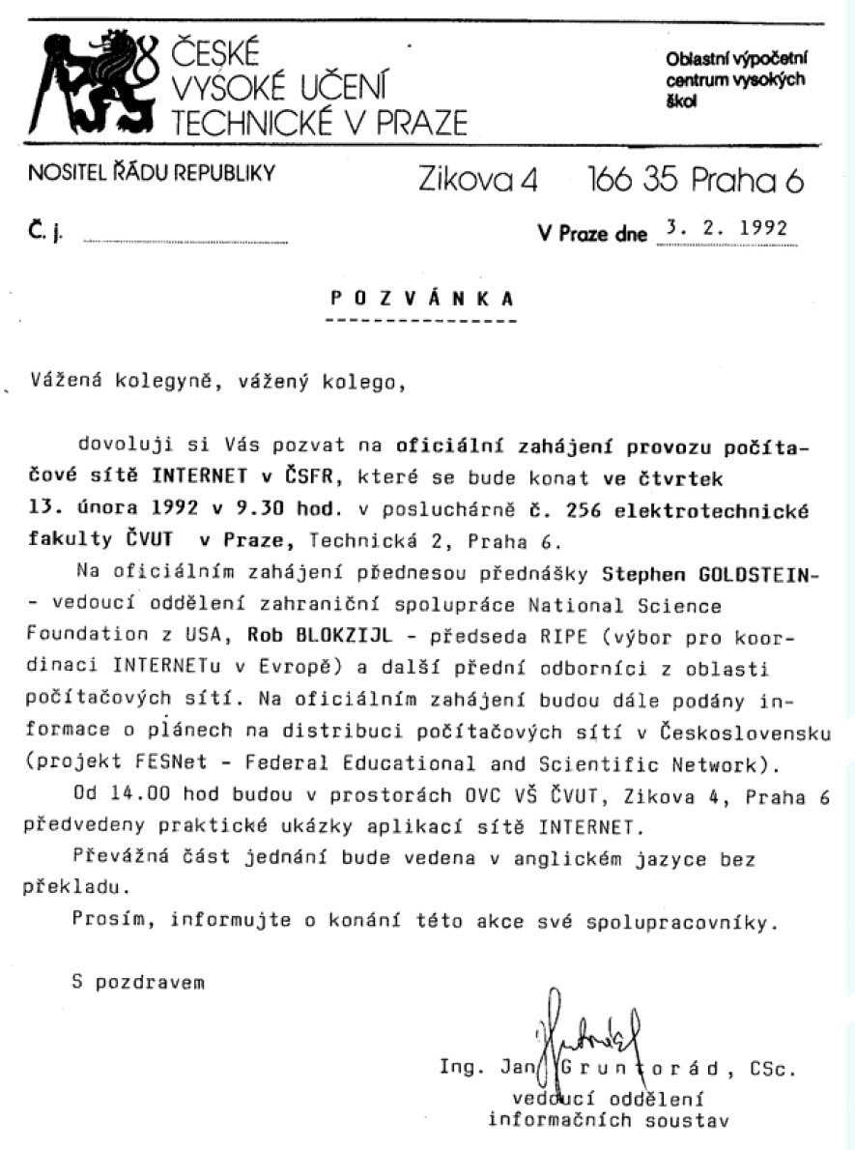

Obrázek 1 Pozvánka na slavnostní připojení ČSFR k síti Internet (zdroj: <https://www.muzeuminternetu.cz/docs/gifs/pozvanka1.png>)

V roce 1992 byla v Praze založena společnost EUnet Czechoslovakia, která se stala prvním komerčním poskytovatelem internetového připojení v České republice. Tato společnost se zaměřovala na poskytování internetového připojení pro podniky a vzdělávací instituce.

V roce 1993 byla založena první česká internetová služba Praha Online, která umožňovala připojení k internetu pro širokou veřejnost. Další komerční poskytovatelé internetového připojení se postupně objevovali na trhu, jako například Czech On-Line, GTS-Datanet a společnost T-Mobile, dříve nazývaná Paegas.

V roce 1994 byla v Praze založena organizace CZ.NIC. Internetová doména prvního řádu .cz přešla pod správu právě této organizace, čímž tak zajišťovala správu a vývoj českého internetu.

S postupem času se český internet začal rychle rozvíjet, a to zejména díky rostoucímu počtu uživatelů a nových technologií. V roce 1996 se v České republice objevily první webové stránky a v roce 1997 byl spuštěn první český vyhledávač Seznam.cz.

V roce 2000 se počet uživatelů internetu v České republice překročil hranici jednoho milionu a internet se tak stal nedílnou součástí života mnoha lidí v zemi.

Dnes se v České republice nachází mnoho poskytovatelů internetového připojení a internetových služeb, a to jak pro podniky, tak pro jednotlivé uživatele. Česká republika patří mezi země s vysokým podílem uživatelů internetu a internet se stal nedílnou součástí života v zemi.

## Začátky e-commerce

Začátky e-commerce v České republice sahají do poloviny 90. let, kdy se v té době vznikající internet stával čím dál populárnějším a lidé začínali využívat nové možnosti, jak nakupovat z pohodlí domova. První internetové obchody se v České republice objevily kolem roku 1996.

Jedním z prvních internetových obchodů v České republice byla společnost Merkur, která se v té době specializovala na prodej elektronických zařízení a počítačového hardware. Dalšími průkopníky e-commerce v ČR byly například firmy jako Alza.cz, CZC.cz nebo Kasa.cz.

Merkur se stal průkopníkem e-commerce v ČR a byl jedním z prvních obchodů, které umožnily zákazníkům nakupovat přes internet. Na svých stránkách nabízel především počítačové komponenty, periferie, software a další elektronická zařízení.

V té době bylo nakupování přes internet stále velmi novým konceptem a lidé byli opatrní, což způsobovalo, že e-shopy jako Merkur se musely vyrovnávat s nedůvěrou a předsudky vůči novému způsobu nakupování. Nicméně, Merkur postupem času získal důvěru svých zákazníků a stával se jedním z největších a nejúspěšnějších internetových obchodů v České republice.

Merkur měl velmi inovativní přístup k obchodování a úspěšně se dokázal přizpůsobit rostoucímu zájmu zákazníků o e-commerce. Na rozdíl od kamenných prodejen umožňoval zákazníkům rychlé porovnání produktů a cen a objednání zboží z pohodlí domova.

V té době však bylo nakupování přes internet stále poměrně novinkou a lidé se k němu stavěli s opatrností. Proto se první e-shopy zaměřovaly především na prodej techniky a elektroniky, protože v této oblasti se výhody internetového nakupování projevily nejvíce.

Postupem času se však e-commerce rozvíjelo a rozšiřovalo se do dalších oblastí, jako jsou móda, kosmetika, potraviny nebo domácí potřeby. V současné době je e-commerce v České republice velmi rozvinutý a mnoho lidí již běžně nakupuje přes internet.

E-commerce se v ČR také velmi silně ovlivnilo mobilní internetové připojení a rostoucí využívání chytrých telefonů a tabletů. Tyto trendy vedou ke stále většímu podílu mobilního e-commerce na celkovém trhu.

# Současnost

Trh e-commerce v České republice roste každým rokem a získává stále větší význam pro ekonomiku země. Podle dat Asociace pro elektronickou komerci (APEK) dosáhl objem e-commerce v ČR v roce 2021 více než 300 miliard korun a oproti předchozímu roku stoupl o 20 %.

Pandemie COVID-19 výrazně ovlivnila nákupní chování zákazníků a přispěla k rapidnímu nárůstu obchodování přes internet. Zákazníci se báli chodit do kamenných obchodů a raději nakupovali z pohodlí domova. To vedlo k obrovskému nárůstu online prodeje, který dosáhl až 50 % v některých sektorech.

Mezi největší hráče na trhu e-commerce v ČR patří Alza.cz, která je největším internetovým obchodem v zemi a dominuje především v oblasti elektroniky a IT. Dále jsou to například Mall.cz, Rohlik.cz, Zoot.cz, nebo Kasa.cz.

V poslední době se také projevuje trend rostoucí popularity tzv. marketplace, tedy platforem, na kterých prodávají různí prodejci. Mezi nejznámější patří například Zboží.cz, Slevomat.cz nebo Heureka.cz.

Významným trendem v e-commerce je také růst mobilního nákupu. Podle APEK v roce 2021 již mobilní zařízení generovala více než třetinu tržeb v e-commerce.

Narůstající význam e-commerce má také vliv na logistiku a dopravu. Zákazníci očekávají rychlou a spolehlivou dopravu a obchody se snaží na tyto požadavky reagovat například rychlejším zpracováním objednávek nebo rozšiřováním možností doručení a vyzvednutí zboží.

Závěrem lze říci, že e-commerce v České republice je stále významnějším segmentem ekonomiky a jeho vývoj je příznivý. Zákazníci jsou stále více ochotni nakupovat online a očekávají kvalitní služby, což klade velké nároky na obchody a celou e-commerce infrastrukturu.

## Rozdělení dle odvětví

Podle dat Asociace pro elektronickou komerci (APEK) za rok 2021 je největší kategorií v e-commerce v České republice elektronika a IT, která zahrnuje například mobilní telefony, notebooky, televize a další spotřebiče. Tato kategorie tvořila 29 % z celkového objemu e-commerce trhu.

Druhou největší kategorií je móda a oblečení, která se podílí na 22 % objemu e-commerce. Zahrnuje to například oblečení, obuv, doplňky a kosmetiku.

Třetí největší kategorií jsou domácí spotřebiče a zboží pro domácnost, které zahrnuje například kuchyňské potřeby, koupelnové vybavení, nábytek a další věci do domácnosti. Tato kategorie tvoří 16 % objemu e-commerce.

Dále následují kategorie jako potraviny a drogerie (11 %), sport a volný čas (9 %), stavebniny a zahrada (6 %), auto-moto (3 %), zdraví a krása (3 %) a nakonec zvířata a chovatelské potřeby (1 %).

Obrázek 2 Graf podílu e-commerce podle odvětví

# Budoucnost

V budoucnosti čeká na subjekty pohybující se v oblasti e-commerce řada výzev. Tyto výzvy souvisí zejména s vývojem v oblasti informačních a komunikačních technologií a také v postupné změně spotřebitelských návyků svých zákazníků.

## Personalizace

Jedním z hlavních trendů v e-commerce je personalizace. Zákazníci očekávají, že bude e-shop vědět o jejich zájmech, preferencích a chování a nabídne jim relevantní produkty a zážitek. E-shopy budou muset investovat do technologií, které umožní personalizaci a analyzovat data, aby mohly nabízet personalizované zážitky.

## Mobilní nákupy

S nárůstem mobilního používání se očekává, že mobilní nákupy budou stále důležitější pro e-commerce. E-shopy musí být optimalizovány pro mobilní zařízení a nabízet snadný a rychlý nákupní proces, aby zajistily uspokojení mobilních zákazníků.

## Ekologie

Stále více zákazníků dává přednost ekologickým způsobům nakupování. E-shopy by měly přemýšlet o udržitelnosti a zavádět opatření, jako je recyklace obalů, minimalizace odpadu a nabízení ekologických produktů.

## Inovace

E-commerce je velmi konkurenční oblast a e-shopy, které chtějí uspět, musí být inovativní a nabízet nové zážitky pro zákazníky. Nové technologie, jako jsou virtuální realita a rozšířená realita, mohou nabídnout nové zážitky při online nákupech.

## Bezpečnost

Bezpečnost zákazníků je stále důležitější. E-shopy musí být schopny ochránit zákazníkovy osobní údaje a finanční informace před zneužitím. Bezpečnostní opatření, jako jsou dvou faktorová autentizace a šifrování dat, jsou důležité pro zajištění bezpečnosti zákazníků.

## Růst v regionech

E-commerce roste nejen v České republice, ale i v dalších regionech, jako jsou Asie, Afrika a Jižní Amerika. E-shopy budou muset přemýšlet o expanzi do těchto regionů a adaptovat se na místní zvyklosti a zákaznické preference.

# Závěr

E-commerce v České republice má dlouhou historii, která sahá až do 90. let, kdy byl založen první internetový obchod Merkur. Od té doby se trh e-commerce dynamicky rozvíjel a v současnosti je jedním z nejvýznamnějších trhů v České republice. S nástupem pandemie COVID-19 se stala e-commerce ještě důležitější a zákazníci začali více nakupovat online. Hlavními kategoriemi v e-commerce jsou stále móda, elektronika a domácí spotřebiče.

V budoucnu budou e-shopy čelit výzvám, jako je personalizace, mobilní nákupy, udržitelnost, inovace, bezpečnost a expanze do nových regionů. E-shopy, které se dokážou přizpůsobit a inovovat, budou mít větší šanci uspět v konkurenčním prostředí e-commerce. E-commerce tedy bude i nadále hrát významnou roli v nakupování a zákazníci budou mít možnost nakupovat rychleji, jednodušeji a pohodlněji než kdy předtím.

# Rejstřík

APEK. *viz* Asociace pro elektronickou komerci

CZ.NIC, 5

ČVUT v Praze, 4

E-commerce, 4

EUnet Czechoslovakia, 5

Heureka.cz, 7

Kasa.cz, 6, 7

Mall.cz, 7

Merkur, 6

Pandemie COVID-19, 7

Praha Online, 5

Rohlik.cz, 7

Seznam.cz, 6

Slevomat.cz, 7

Zboží.cz, 7

Zoot.cz, 7

# Seznam použitých zdrojů

Obrázek 1 Pozvánka na slavnostní připojení ČSFR k síti Internet 5

Obrázek 2 Graf podílu e-commerce podle odvětví 7

1. České vysoké učení technické v Praze